Міністерство освіти і науки України

Харківський національний університет радіоелектроніки

Лабораторна робота №2

Дисципліна: Бази даних

Виконав

Студент групи ПЗПІ-19-2

Чернов Кирил Андрійович

Перевірила

Ст. викладач кафедри ПІ

Широкопетлєва Марія Сергіївна

Харків-2020

2 ТЕХНОЛОГІЇ ДОСТУПУ ДО ДАНИХ. З’ЄДНАННЯ З БД РІЗНИХ ФОРМАТІВ

**Мета**

Закріпити знання з використання технологій доступу до даних в базах даних різних форматів: MS Access, MS SQL Server та MySQL. Навчитися створювати базу даних в форматі MS SQL Server, використовуючи MS SQL Server Management Studio (SSMS), та в інших СУБД.

**Завдання**

Я розроблюю інформаційну систему «Комітет ліги чемпіонів УЄФА» яка допоможе швидко продивлятися інформацію щодо стану команд, редагувати команди та гравців, планувати матчі турніру, та призначати суддів на ці матчі, зберігати інформацію про результати матчів. На цьому етапі потрібно реалізувати відображення таблиць на він формах.

**Код обробників подій**

**Головна форма:**

using System;

using System.Collections.Generic;

using System.ComponentModel;

using System.Data;

using System.Drawing;

using System.Linq;

using System.Text;

using System.Threading.Tasks;

using System.Windows.Forms;

namespace Lab2

{

public partial class MainForm : Form

{

public MainForm()

{

InitializeComponent();

}

private void MainForm_Load(object sender, EventArgs e)

{

dataGridView2.AutoGenerateColumns = true;

// TODO: данная строка кода позволяет загрузить данные в таблицу "footballDataSet1.stadiums". При необходимости она может быть перемещена или удалена.

this.stadiumsTableAdapter.Fill(this.footballDataSet1.stadiums);

// TODO: данная строка кода позволяет загрузить данные в таблицу "footballDataSet1.teams". При необходимости она может быть перемещена или удалена.

this.teamsTableAdapter.Fill(this.footballDataSet1.teams);

// TODO: данная строка кода позволяет загрузить данные в таблицу "footballDataSet1.players". При необходимости она может быть перемещена или удалена.

this.playersTableAdapter.Fill(this.footballDataSet1.players);

}

private void exitToolStripMenuItem_Click(object sender, EventArgs e)

{

Application.Exit();

}

private void MainForm_FormClosing(object sender, FormClosingEventArgs e)

{

playersTableAdapter.Update(footballDataSet1);

teamsTableAdapter.Update(footballDataSet1);

stadiumsTableAdapter.Update(footballDataSet1);

}

private void button1_Click(object sender, EventArgs e)

{

playersTableAdapter.Update(footballDataSet1);

teamsTableAdapter.Update(footballDataSet1);

stadiumsTableAdapter.Update(footballDataSet1);

}

private void saveToolStripMenuItem_Click(object sender, EventArgs e)

{

playersTableAdapter.Update(footballDataSet1);

teamsTableAdapter.Update(footballDataSet1);

stadiumsTableAdapter.Update(footballDataSet1);

}

private void teamsToolStripMenuItem_Click(object sender, EventArgs e)

{

bindingNavigator2.BindingSource = teamsBindingSource;

dataGridView2.DataSource = teamsBindingSource;

label1.Text = "Teams";

}

private void playersToolStripMenuItem_Click(object sender, EventArgs e)

{

bindingNavigator2.BindingSource = playersBindingSource;

dataGridView2.DataSource = playersBindingSource;

label1.Text = "Players";

}

private void stadiumsToolStripMenuItem_Click(object sender, EventArgs e)

{

bindingNavigator2.BindingSource = stadiumsBindingSource;

dataGridView2.DataSource = stadiumsBindingSource;

label1.Text = "Stadiums";

}

private void distributionteamsToolStripMenuItem_Click(object sender, EventArgs e)

{

var rs = new Teams();

rs.ShowDialog();

teamsTableAdapter.Fill(footballDataSet1.teams);

playersTableAdapter.Fill(footballDataSet1.players);

stadiumsTableAdapter.Fill(footballDataSet1.stadiums);

}

}

}

**Форма з двома таблицями:**

using System;

using System.Collections.Generic;

using System.ComponentModel;

using System.Data;

using System.Drawing;

using System.Linq;

using System.Text;

using System.Threading.Tasks;

using System.Windows.Forms;

namespace Lab2

{

public partial class Teams : Form

{

bool cl = true;

public Teams()

{

InitializeComponent();

}

private void teamsBindingNavigatorSaveItem_Click(object sender, EventArgs e)

{

this.Validate();

this.teamsBindingSource.EndEdit();

this.tableAdapterManager.UpdateAll(this.footballDataSet1);

}

private void Teams_Load(object sender, EventArgs e)

{

// TODO: данная строка кода позволяет загрузить данные в таблицу "footballDataSet1.players". При необходимости она может быть перемещена или удалена.

this.playersTableAdapter.Fill(this.footballDataSet1.players);

// TODO: данная строка кода позволяет загрузить данные в таблицу "footballDataSet1.teams". При необходимости она может быть перемещена или удалена.

this.teamsTableAdapter.Fill(this.footballDataSet1.teams);

}

private void button1_Click(object sender, EventArgs e)

{

if (MessageBox.Show("Do you want to save data and exit?",

"Saving", MessageBoxButtons.YesNo) == DialogResult.Yes)

{

teamsBindingSource.EndEdit();

teamsTableAdapter.Update(footballDataSet1);

playersTableAdapter.Update(footballDataSet1);

cl = false;

Close();

}

}

private void Teams_FormClosing(object sender, FormClosingEventArgs e)

{

if (cl)

{

var t = MessageBox.Show("Do you want to save data before exit?",

"Saving", MessageBoxButtons.YesNoCancel);

if (t == DialogResult.Yes)

{

teamsBindingSource.EndEdit();

teamsTableAdapter.Update(footballDataSet1);

playersTableAdapter.Update(footballDataSet1);

}

else

{

if (t == DialogResult.Cancel) e.Cancel = true;

}

}

}

}

}

**Результати виконання коду:**

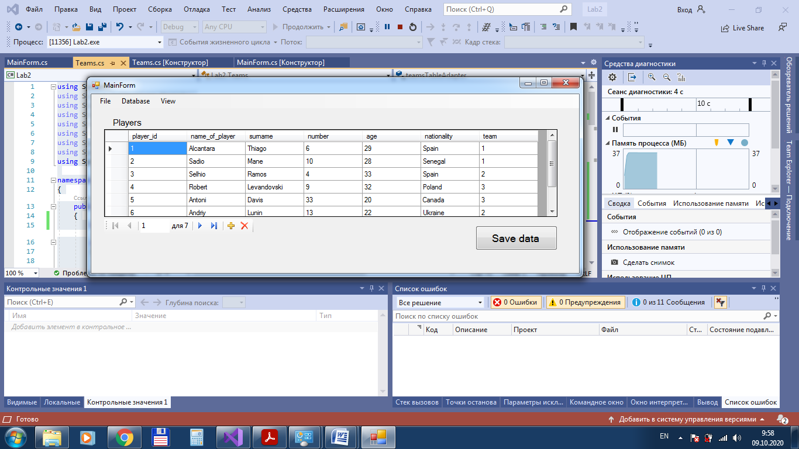

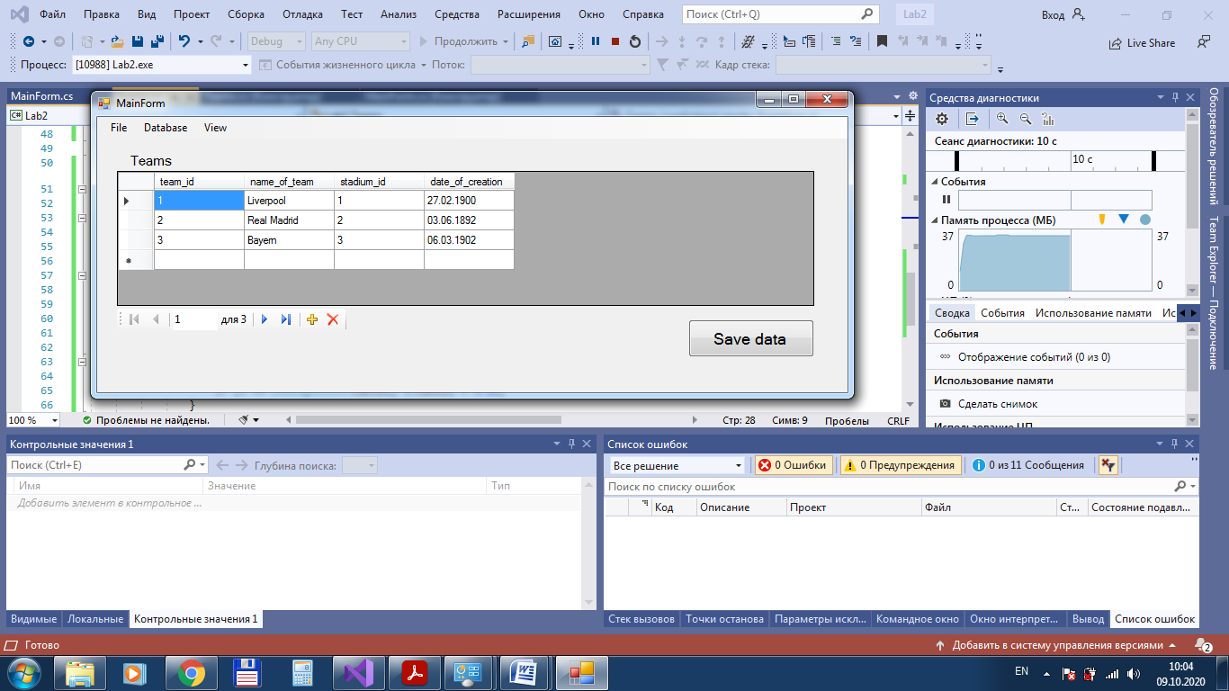

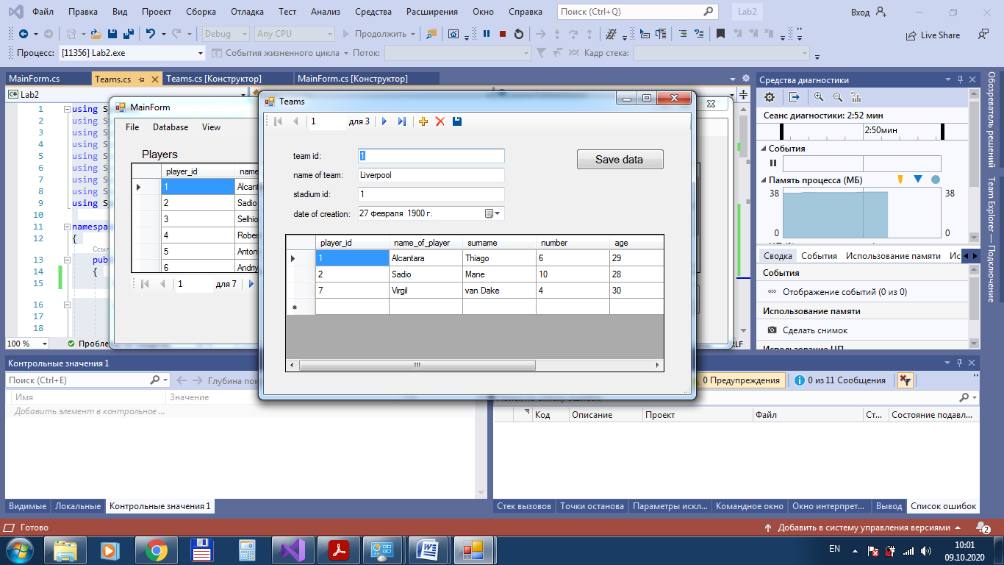

**Висновки:**

У ході лабораторної роботи була створена ІС «Комітет ліги чемпіонів УЄФА» що містить основні функції, які необхідні для реалізації в курсовому проекті. Закріплено знання з використання технологій доступу до даних в базах даних різних форматів: MS Access, MS SQL Server та MySQL. Я навчився створювати базу даних в форматі MS SQL Server, використовуючи MS SQL Server Management Studio (SSMS), та в інших СУБД.